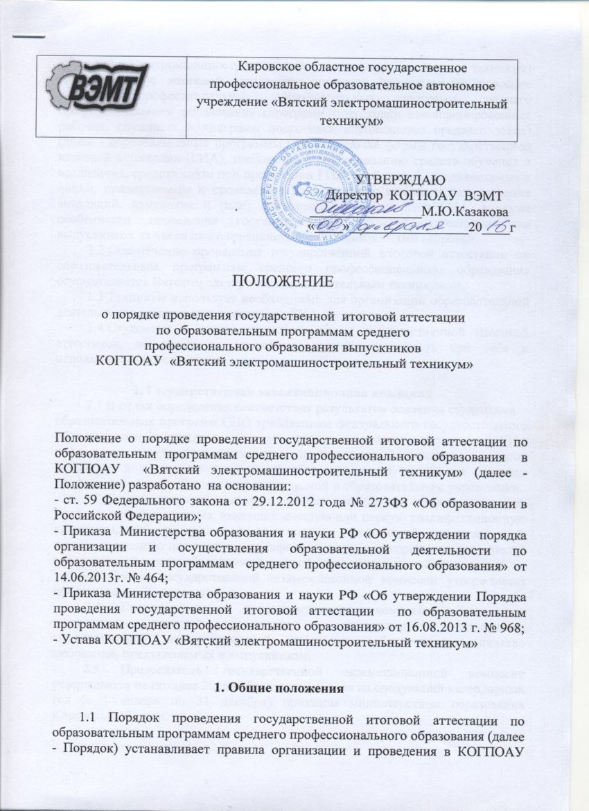

«Вятский электромашиностроительный техникум» (далее - техникум) государственной итоговой аттестации студентов, завершающих освоение основных профессиональных образовательных программ среднего профессионального образования (программ подготовки квалифицированных рабочих, служащих и программ подготовки специалистов среднего звена) (далее - образовательные программы СПО), включая формы государственной итоговой аттестации (ГИА), требования к использованию средств обучения и воспитания, средств связи при проведении ГИА, требования, предъявляемые к лицам, привлекаемым к проведению ГИА, порядок подачи и рассмотрения апелляций, изменения и (или) аннулирования результатов ГИА, а также особенности проведения государственной итоговой аттестации для выпускников из числа лиц с ограниченными возможностями здоровья.
  - Обеспечение проведения государственной итоговой аттестации по образовательным программам среднего профессионального образования осуществляется Вятским электромашиностроительным техникумом.
  - Техникум использует необходимые для организации образовательной деятельности средства при проведении ГИА студентов.
  - Студентам и лицам, привлекаемым к государственной итоговой аттестации, во время ее проведения запрещается иметь при себе и использовать средства связи.

2. Государственная экзаменационная комиссия
  - В целях определения соответствия результатов освоения студентами
образовательных программ СПО требованиям федерального государственного образовательного стандарта среднего профессионального образования ГИА проводится государственными экзаменационными комиссиями, которые создаются в техникуме по каждой образовательной программе среднего профессионального образования, реализуемой в образовательном учреждении.
  - Государственная экзаменационная комиссия формируется из преподавателей техникума, имеющих высшую или первую квалификационную категорию, лиц, приглашенных из сторонних организаций: преподавателей, имеющих высшую или первую квалификационную категорию, представителей работодателей или их объединений по профилю подготовки выпускников.
2.3 Состав государственной экзаменационной комиссии утверждается приказом директора техникума.
2.4 Государственную экзаменационную комиссию возглавляет председатель, который организует и контролирует деятельность государственной экзаменационной комиссии, обеспечивает единство требований, предъявляемых к выпускникам.
2.5 Председатель государственной экзаменационной комиссии утверждается не позднее 20 декабря текущего года на следующий календарный год (с 1 января по 31 декабря) приказом министерством образования Кировской области.
2.6 Председателем государственной экзаменационной комиссии образовательной организации утверждается лицо, не работающее в образовательной организации, из числа:
- руководителей или заместителей руководителей организаций, осуществляющих образовательную деятельность по профилю подготовки выпускников, имеющих ученую степень и (или) ученое звание;
- руководителей или заместителей руководителей организаций, осуществляющих образовательную деятельность по профилю подготовки выпускников, имеющих высшую квалификационную категорию;
- ведущих специалистов - представителей работодателей или их объединений по профилю подготовки выпускников.
2.7 Директор техникума является заместителем председателя государственной экзаменационной комиссии. В случае создания в техникуме нескольких государственных экзаменационных комиссий назначается несколько заместителей председателя государственной экзаменационной комиссии из числа заместителей руководителя техникума или педагогических работников, имеющих высшую квалификационную категорию.
2.8 Государственная экзаменационная комиссия действует в течение одного календарного года.

3. Формы государственной итоговой аттестации

3.1 Формами государственной итоговой аттестации по образовательным программам среднего профессионального образования является:
- защита выпускной квалификационной работы (далее ВКР);
- государственный экзамен (может быть введен по усмотрению техникума).
3.2 Выпускная квалификационная работа способствует систематизации и
закреплению знаний выпускника по профессии или специальности при решении
конкретных задач, а также выяснению уровня подготовки выпускника к самостоятельной работе.
3.3 В зависимости от осваиваемой образовательной программы среднего
профессионального образования выпускная квалификационная работа
выполняется в следующих видах:
- выпускная практическая квалификационная работа и письменная экзаменационная работа - для выпускников, осваивающих программы подготовки квалифицированных рабочих, служащих;
- дипломная работа (дипломный проект) - для выпускников, осваивающих программы подготовки специалистов среднего звена.
3.4 Темы выпускных квалификационных работ определяются техникумом. Студенту предоставляется право выбора темы ВКР, в том числе предложения своей тематики с необходимым обоснованием целесообразности ее разработки для практического применения. При этом тематика выпускной квалификационной работы должна соответствовать содержанию одного или нескольких профессиональных модулей, входящих в образовательную программу среднего профессионального образования.
3.5 Для подготовки выпускной квалификационной работы студенту назначается руководитель и, при необходимости, консультанты.
3.6 Закрепление за студентами тем выпускных квалификационных работ, назначение руководителей и консультантов осуществляется приказом директора техникума.
3.7 Программа ГИА, требования к ВКР, критерии оценки знаний разрабатываются рабочей группой, создаваемой по каждой образовательной программе и утверждаются директором после их согласования с заместителем директора по учебной работе, обсуждения на заседании педагогического совета техникума и согласовывается с работодателем.
3.8 Государственная итоговая аттестация выпускников не может быть заменена оценкой уровня их подготовки на основе текущего контроля успеваемости и результатов промежуточной аттестации.

4. Порядок проведения государственной итоговой аттестации

4.1 К государственной итоговой аттестации допускается студент, не имеющий академической задолженности и в полном объеме выполнивший учебный план или индивидуальный учебный план по осваиваемой образовательной программе среднего профессионального образования.
4.2 Программа государственной итоговой аттестации, требования к выпускным квалификационным работам, а также критерии оценки знаний, утвержденные директором техникума, доводятся до сведения студентов не позднее чем, за шесть месяцев до начала государственной итоговой аттестации.
4.3 Сдача государственного экзамена и защита выпускных квалификационных работ (за исключением работ по закрытой тематике) проводятся на открытых заседаниях государственной экзаменационной комиссии с участием не менее двух третей ее состава.
4. 4 Результаты государственной итоговой аттестации определяются оценками "отлично", "хорошо", "удовлетворительно", "неудовлетворительно" и объявляются в тот же день после оформления в установленном порядке протоколов заседаний государственных экзаменационных комиссий.
4.5 Решения государственных экзаменационных комиссий принимаются на закрытых заседаниях простым большинством голосов членов комиссии, участвующих в заседании, при обязательном присутствии председателя комиссии или его заместителя. При равном числе голосов голос председательствующего на заседании государственной экзаменационной комиссии является решающим.
4.6 Лицам, не проходившим государственной итоговой аттестации
по уважительной причине, предоставляется возможность пройти государственную итоговую аттестацию без отчисления из образовательной организации.
Дополнительные заседания государственных экзаменационных комиссий организуются не позднее четырех месяцев после подачи заявления лицом, не
проходившим государственную итоговую аттестацию по уважительной причине.
4.7 Обучающиеся, не прошедшие государственную итоговую аттестацию
или получившие на государственной итоговой аттестации неудовлетворительные результаты, проходят государственную итоговую аттестацию не ранее, чем через шесть месяцев после прохождения государственной итоговой аттестации впервые.
4.8 Для прохождения государственной итоговой аттестации лицо, не прошедшее государственную итоговую аттестацию по неуважительной причине или получившее на государственной итоговой аттестации неудовлетворительную оценку, восстанавливается в техникуме на период времени не менее предусмотренного календарным учебным графиком для прохождения государственной итоговой аттестации соответствующей образовательной программы среднего профессионального образования.
4.9 Повторное прохождение государственной итоговой аттестации для одного лица назначается не более двух раз.
4.10 Решение государственной экзаменационной комиссии оформляется протоколом, который подписывается председателем государственной экзаменационной комиссии (в случае отсутствия председателя - его заместителем) и секретарем государственной экзаменационной комиссии и хранится в архиве техникума.

5. Порядок проведения государственной итоговой
аттестации для выпускников из числа лиц с ограниченными
возможностями здоровья

5.1 Для выпускников из числа лиц с ограниченными возможностями здоровья государственная итоговая аттестация проводится техникумом с учетом особенностей психофизического развития, индивидуальных возможностей и состояния здоровья таких выпускников (далее - индивидуальные особенности).
5.2 При проведении государственной итоговой аттестации обеспечивается соблюдение следующих общих требований:
- проведение государственной итоговой аттестации для лиц с ограниченными
возможностями здоровья в одной аудитории совместно с выпускниками, не имеющими ограниченных возможностей здоровья, если это не создает трудностей для выпускников при прохождении государственной итоговой аттестации;
- присутствие в аудитории ассистента, оказывающего выпускникам необходимую техническую помощь с учетом их индивидуальных особенностей (занять рабочее место, передвигаться, прочитать и оформить задание, общаться с членами государственной экзаменационной комиссии);
- оказание помощи в использовании необходимых выпускникам технических средств при прохождении государственной итоговой аттестации с учетом их индивидуальных особенностей;
- обеспечение возможности беспрепятственного доступа выпускников в аудитории, санитарные и другие помещения, а также их пребывания в указанных помещениях (наличие пандусов, поручней, расширенных дверных проемов, лифтов, при отсутствии лифтов аудитория должна располагаться на первом этаже, наличие специальных кресел и других приспособлений).
5.3 Дополнительно при проведении государственной итоговой аттестации обеспечивается соблюдение следующих требований в зависимости от категорий выпускников с ограниченными возможностями здоровья:
- для слабовидящих:
обеспечивается индивидуальное равномерное освещение не менее 300 люкс;
выпускникам для выполнения задания при необходимости предоставляется увеличивающее устройство;
задания для выполнения, а также инструкция о порядке проведения государственной аттестации оформляются увеличенным шрифтом;
- для глухих и слабослышащих с тяжелыми нарушениями речи:
обеспечивается наличие звукоусиливающей аппаратуры коллективного пользования, при необходимости предоставляется звукоусиливающая аппаратура индивидуального пользования; по их желанию государственный экзамен может проводиться в письменной форме;
5.4 Выпускники или родители (законные представители) несовершеннолетних выпускников не позднее чем за 3 месяца до начала государственной итоговой аттестации подают письменное заявление о необходимости создания для них специальных условий при проведении государственной итоговой аттестации.

6. Порядок подачи и рассмотрения апелляций

6.1 По результатам государственной итоговой аттестации выпускник,
участвовавший в государственной итоговой аттестации, имеет право подать в
апелляционную комиссию письменное апелляционное заявление о
нарушении, по его мнению, установленного порядка проведения государственной итоговой аттестации и (или) несогласии с ее результатами (далее -апелляция).
6.2 Апелляция подается лично выпускником или родителями (законными
представителями) несовершеннолетнего выпускника в апелляционную комиссию техникума.
6.3 Апелляция о нарушении порядка проведения государственной итоговой аттестации подается непосредственно в день проведения государственной итоговой аттестации.
6.4 Апелляция о несогласии с результатами государственной итоговой аттестации подается не позднее следующего рабочего дня после объявления результатов государственной итоговой аттестации.
6.5 Апелляция рассматривается апелляционной комиссией не позднее трех рабочих дней с момента ее поступления.
6.6 Состав апелляционной комиссии утверждается приказом директора техникума одновременно с утверждением состава государственной экзаменационной комиссии.
6.7 Апелляционная комиссия состоит из председателя, не менее пяти членов из числа педагогических работников образовательной организации, не входящих в данном учебном году в состав государственных экзаменационных комиссий и секретаря. Председателем апелляционной комиссии является руководитель образовательной организации либо лицо, исполняющее в установленном порядке обязанности руководителя образовательной организации. Секретарь избирается из числа членов апелляционной комиссии.
6.8 Апелляция рассматривается на заседании апелляционной комиссии с участием не менее двух третей ее состава. На заседание апелляционной комиссии приглашается председатель соответствующей государственной экзаменационной комиссии.
6.9 Выпускник, подавший апелляцию, имеет право присутствовать при рассмотрении апелляции.
С несовершеннолетним выпускником имеет право присутствовать один из родителей (законных представителей). Указанные лица должны иметь при себе документы, удостоверяющие личность.
6.10 Рассмотрение апелляции не является пересдачей государственной итоговой аттестации.
6.11 При рассмотрении апелляции о нарушении порядка проведения государственной итоговой аттестации апелляционная комиссия устанавливает достоверность изложенных в ней сведений и выносит одно из решений:
об отклонении апелляции, если изложенные в ней сведения о нарушениях порядка проведения государственной итоговой аттестации выпускника не подтвердились и/или не повлияли на результат государственной итоговой аттестации;
об удовлетворении апелляции, если изложенные в ней сведения о допущенных нарушениях порядка проведения государственной итоговой аттестации выпускника подтвердились и повлияли на результат государственной итоговой аттестации.
В последнем случае результат проведения государственной итоговой аттестации подлежит аннулированию, в связи с чем протокол о рассмотрении апелляции не позднее следующего рабочего дня передается в государственную экзаменационную комиссию для реализации решения комиссии. Выпускнику предоставляется возможность пройти государственную итоговую аттестацию в дополнительные сроки, установленные техникумом.
6.12 Для рассмотрения апелляции о несогласии с результатами государственной итоговой аттестации, полученными при защите выпускной квалификационной работы, секретарь государственной экзаменационной комиссии не позднее следующего рабочего дня с момента поступления апелляции направляет в апелляционную комиссию выпускную квалификационную работу, протокол заседания государственной экзаменационной комиссии и заключение председателя государственной экзаменационной комиссии о соблюдении процедурных вопросов при защите подавшего апелляцию выпускника.
6.13 Для рассмотрения апелляции о несогласии с результатами государственной итоговой аттестации, полученными при сдаче государственного экзамена, секретарь государственной экзаменационной комиссии не позднее следующего рабочего дня с момента поступления апелляции направляет в апелляционную комиссию протокол заседания государственной экзаменационной комиссии, письменные ответы выпускника (при их наличии) и заключение председателя государственной экзаменационной комиссии о соблюдении процедурных вопросов при проведении государственного экзамена.
6.14 В результате рассмотрения апелляции о несогласии с результатами
государственной итоговой аттестации апелляционная комиссия принимает
решение об отклонении апелляции и сохранении результата государственной итоговой аттестации либо об удовлетворении апелляции и выставлении иного результата государственной итоговой аттестации. Решение апелляционной комиссии не позднее следующего рабочего дня передается в государственную экзаменационную комиссию. Решение апелляционной комиссии является основанием для аннулирования ранее выставленных результатов государственной итоговой аттестации выпускника и выставления новых.
6.15 Решение апелляционной комиссии принимается простым большинством голосов. При равном числе голосов голос председательствующего на заседании апелляционной комиссии является решающим.
6.16 Решение апелляционной комиссии доводится до сведения подавшего апелляцию выпускника (под роспись) в течение трех рабочих дней со дня заседания апелляционной комиссии.
6.17 Решение апелляционной комиссии является окончательным и пересмотру не подлежит.
6.18 Решение апелляционной комиссии оформляется протоколом, который
подписывается председателем и секретарем апелляционной комиссии и хранится в архиве техникума.

Лист регистрации изменений

Номер  изменения | Номера листов |  |  | Основание  для внесения изменений | Подпись | Расшифровка подписи | Дата | Дата внесения изменения
 | замененных | новых | аннули  рованных

